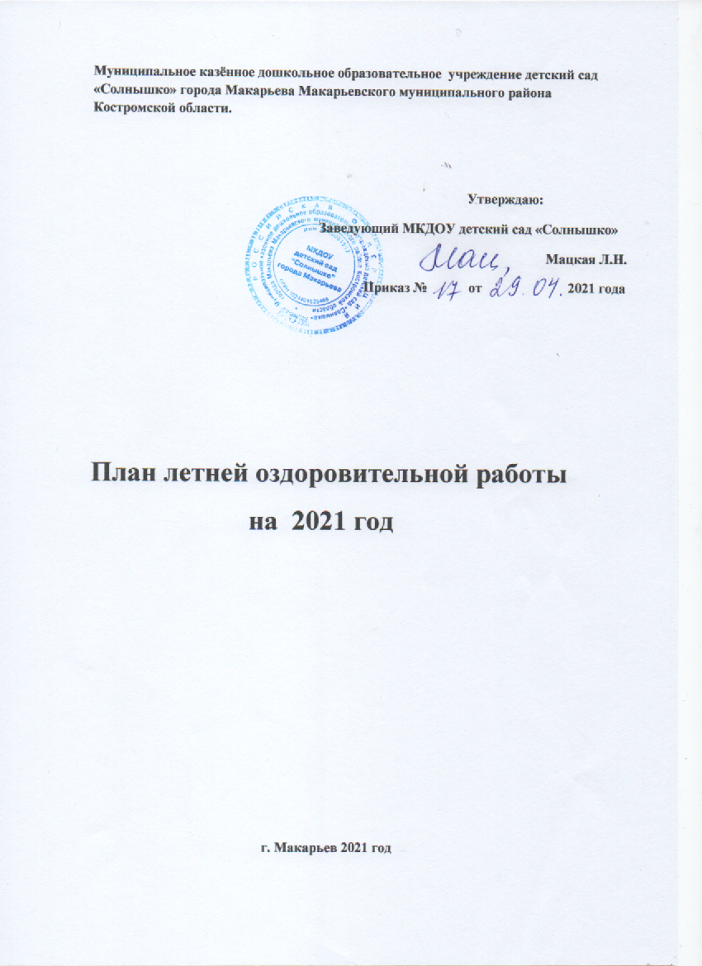

**Пояснительная записка.**

Основным направлением работы МКДОУ детский сад «Солнышко» в летний оздоровительный период (далее – ЛОП) является охрана и укрепление физического и психического здоровья детей дошкольного возраста.

Важным аспектом работы выделена интеграция деятельности специалистов, медицинских и педагогических работников, при организации профилактической, оздоровительной и коррекционной работы с детьми.

Разработана система профилактических и оздоровительных мероприятий, составлен комплексный план оздоровительно-профилактических мероприятий на каждую возрастную группу. Система мероприятий направлена на рациональное осуществление совместными усилиями педагогов, узких специалистов ДОУ и родителей комплекса воспитательных и профилактических мер, направленных на укрепление здоровья растущего организма.

В группах созданы картотеки подвижных игр, пособия, атрибуты для организации индивидуальной и подгрупповой работы с детьми.Проводятся физкультурные досуги и развлечения, в том числе и с участием родителей.

Исходя из вышеизложенного, для достижения оздоровительно-воспитательного эффекта в летний период коллектив ДОУ ставит перед собой ***цель*:** объединить усилия взрослых (сотрудников ДОУ и родителей (законных представителей) воспитанников) по созданию условий, способствующих оздоровлению детского организма в летний период; эмоциональному, личностному, познавательному развитию ребёнка.

Для реализации данной цели поставлены следующие ***задачи:***

1. Создать условия, обеспечивающие охрану жизни и здоровья детей, предупреждение заболеваемости и травматизма.
2. Реализовать систему мероприятий, направленную на оздоровление и физическое развитие детей, их нравственное воспитание, развитие любознательности, познавательной активности, исследовательской и проектной деятельности, привитие любви и бережного отношения к природе, формирование привычки к здоровому образу жизни.
3. Обеспечить эмоциональное благополучие воспитанников, используя индивидуальный подход.
4. Оказать психолого-педагогическое сопровождение родителям по вопросам воспитания и оздоровления детей в летний период.
5. Повысить профессиональное мастерство и компетентность педагогов, интегрировать всех специалистов в рамках единого образовательного пространства.

***Формы работы по образовательным областям:***

* познавательное развитие – экспериментальная, познавательно-исследовательская, проектная деятельность;
* речевое развитие – беседы, дидактические игры, проектная деятельность, приобщение к художественной литературе;
* художественно-эстетическое развитие – выставки продуктивной деятельности, театрализованная деятельность, музыкально-художественная деятельность, конструктивно-модельная деятельность;
* социально-коммуникативное развитие – беседы нравственной и патриотической направленности, проектная деятельность, конкурсы, викторины;
* физическое развитие – спортивные досуги и праздники, организация условий для двигательной активности, игр с водой, закаливающих процедур.

***Ожидаемые результаты***

* Повышение функциональных возможностей организма.
* Снижение заболеваемости; приобщение к ЗОЖ.
* Обогащение знаний детей, повышение их интереса к окружающему миру, творчеству, познанию, исследовательской деятельности.
* Развитие интереса к природе, положительных эмоциональных отношений, желание беречь природу и заботится о ней.
* Развитие умения выражать себя в музыкальной, театрализованной деятельности.
* Повышение эмоционального благополучия детей.

**Организационно-методическая деятельность**

|  |  |  |  |  |  |
| --- | --- | --- | --- | --- | --- |
| **№ п/п** | **Направления**  **работы** | **Мероприятия** | **Сроки** | **Ответственные** | |
| 1 | ***Работа с кадрами*** | **Методический час** | | | |
| «Организация работы коллектива ДОУ в летний оздоровительный период» | 31.05.21г. | Заведующий, ст. воспитатель | |
| **Инструктаж** | | | |
| «Охрана жизни и здоровья детей при организации летних праздников, игр, походов и экскурсий» | 28.05.21г. | Ст. воспитатель | |
| «Техника безопасности и охрана труда в летних условиях» | 28.05.21г. | Ст. воспитатель | |
| «Соблюдение питьевого и санитарно-эпидемиологического режима в летних условиях» | 28.05.21г. | Ст. воспитатель | |
| «Инструктаж по пожарной безопасности» | 28.05.21г. | Ст. воспитатель | |
| **Консультации** | | | |
| «Организация детской деятельности в летний период» | Июнь | Ст. воспитатель | |
| «Оказание первой доврачебной помощи при несчастных случаях» | Июль | Ст. медсестра | |
| «Предупреждение детского травматизма» | Август | Ст. воспитатель | |
| **Административные совещания** | | | |
| «Подготовка ДОУ к новому учебному году» | 01.06.21г. | Заведующий | |
| «Итоги летней оздоровительной работы ДОУ» | 31.08.21г. | Заведующий | |
| 2. | ***Оснащение педагогического процесса в соответствии с ФГОСДО*** | Оформление летнего стенда | Июнь | | Старший воспитатель, ответственный воспитатель |
| Составление перспективного плана, рабочих программ | Июнь – июль | | Воспитатели |
| Составление годового плана работы на 2021 – 2022 учебный год | Июнь – август | | Ст. воспитатель |
| 3. | ***Контроль*** | Организация двигательного режима детей в течение дня | Постоянно | | Ст. воспитатель |
| Организация и проведение занимательной деятельности с детьми в течение дня | Постоянно | | Ст. воспитатель |
| Санитарное состояние участков | Постоянно | | Ст. медсестра, завхоз |
| Соблюдение инструкций по ОТ и ПБ | Постоянно | | Ст. воспитатель |
| Состояние выносного материала | Постоянно | | Ст. воспитатель |
| Соблюдение технологии приготовления пищи. | Постоянно | | Ст. медсестра |
| Проведение оздоровительных мероприятий в группе. | Постоянно | | Ст. воспитатель,  ст. медсестра |

**Физкультурно-оздоровительная работа**

|  |  |  |  |  |
| --- | --- | --- | --- | --- |
| **№** | **Направления работы** | **Мероприятия** | **Сроки** | **Ответственные** |
|  | ***Физкультурно-оздоровительное*** | Организация трехразовой прогулки. | Постоянно | Воспитатели |
| Прием детей на улице. |
| Утренняя гимнастика на свежем воздухе. |
| Оздоровительный бег. |
| Совместная деятельность по физическому развитию на воздухе:  - спортивные досуги;  - спортивные праздники;  - подвижные игры |
| Максимальное пребывание детей на свежем воздухе. |
| Гимнастика после сна. |
| Проведение закаливающих процедур:  - воздушные ванны;  - босохождение;  - полоскание полости рта кипяченой водой;  - топтание по рефлекторным и мокрым дорожкам;  - обливание рук до локтя с постепенным снижением температуры;  - сон без маек. |

**Перспективный план мероприятий с детьми**

|  |  |  |
| --- | --- | --- |
| **Сроки проведения.**  **Тема дня** | **Мероприятия** | **Ответственные** |
| **ИЮНЬ**  **I неделя «Здравствуй, лето!»** | | |
| **01.06.21 -** Международный день защиты детей. | **I половина дня**  - Спортивно-музыкальное развлечение «Первый летний день в году не отдаст детей в беду».  - Беседа«Лето снова с нами»».  - Стендовая информация для родителей «Права детей».  **II половина дня**  - Рисунки на асфальте «Счастливое детство моё». | Ответственные педагоги группы (участники средняя, старшая и подготовительная группы). |
| **02.06.21 -**День русских народных сказок. | **I половина дня**  -Чтение русских народных сказок.  -Рассматривание иллюстраций.  -Драматизация любимых сказок.  **II половина дня**  - Выставки рисунков «Моя любимая сказка». | Педагоги  ДОУ. |
| **03.06.21 -** Всемирный день охраны окружающей среды (День эколога). | **I половина дня**  - Экологическая тропа **«**Путешествие в мир природы**»**.  **II половина дня**  - Рисование на тему «Берегите природу!». | Педагоги  ДОУ. |
| **04.06.21 -** Пушкинский день России (День русского языка). | **I половина дня**  -Беседа «Знакомьтесь, сказочник!» литературный час по творчеству А.С.Пушкина  - Оформление выставки на общем стенде детских рисунков «Любимый сказочный герой».  **II половина дня**  - Дидактическая игра «Кто смешнее придумает название».  -Дидактическая игра «Дорисуй героя». | Педагоги  ДОУ. |
| **II неделя**  **«Безопасное лето!»** | | |
| **07.06.21 -**Международный день друзей. | **I половина дня**  - Беседы: «Кто такой друг?», «Для чего нужны друзья».  - П/и на прогулке: «Классики», «Скакалки», «Мышеловка», «Ловишки», «Карусели».  **II половина дня**  -Рисование портрета друга. | Педагоги  ДОУ. |
| **08.06.21 -«**День ПДД**».** | **I половина дня**  - Спортивные упражнения: закрепление ПДД на площадке с дорожной разметкой.  - Сюжетно-ролевая игра «ДПС».  **II половина дня**  - Творческая мастерская: рисование иллюстраций по прочитанному, чтение стихов и рассказов. | Педагоги  ДОУ. |
| **09.06.21 -** День медицинского работника*.* | **I половина дня**  -Утренняя гимнастика на площадке «Путешествие в Спортландию».  - Беседа с рассматриванием иллюстраций: «Профессия врач».  - Беседы о здоровье: «Если что у вас болит, вам поможет Айболит», «Живые витамины», «Вредная еда».  **II половина дня**  - Нарисуй  любимого героя из сказки «Мойдодыр» К. И. Чуковского.  **I половина дня**  - Рассматривание иллюстраций, альбомов «Столица - Москва».  - Беседы: «Макарьев – родина моя», «Наш флаг и наш герб».  **II половина дня**  - Выставка рисунков «Мой любимый город». | Педагоги ДОУ. |
| **10.06.21 -** Всемирный день океанов. | **I половина дня**  - Отгадывание загадок о водном мире.  - Рассматривание иллюстраций «Водный транспорт».  - Знакомство с правилами поведения на воде.  **II половина дня**  - Конкурс рисунков «Морские обитатели». | Педагоги  ДОУ |
| **11.06.21 -** День России.  (**за 12.06.2021)** | **I половина дня**  - Квест «Мы живем в России».  -Рассматривание иллюстраций, альбомов «Столица - Москва».  - Беседы: «Макарьев – родина моя», «Наш флаг и наш герб».  **II половина дня**  - Выставка рисунков «Россия – Родина моя». | Ответственные педагоги группы , учитель – логопед |
| **III неделя**  **«Лето в моем крае»** | | |
| **15.06.21 –**День растений**.** | **I половина дня**  Путешествие по экологической тропе ДОУ:  - Беседа «Зелёная аптека».  -Дидактические игры «Зеленая аптека, «Что в поле растет?», «Найди наши деревья», «Выбери и назови кустарники».  **II половина дня**  -Лепка, рисование, аппликация по теме дня. | Педагоги  ДОУ. |
| **16.06.21 –** День насекомых. | **I половина дня**  Путешествие по экологической тропе ДОУ:  - Игра - беседа «По муравьиной тропе».  -Лепка, рисование, аппликация по теме дня.  **II половина дня**  -Изготовление альбома «Природа моего края». | Педагоги  ДОУ. |
| **17.06.21–** День птиц**.** | **I половина дня**  -Загадки про объекты живого мира.  -Рассматривание альбомов, фотографий, открыток, слайдов с изображением птиц.  -Беседы о птицах родного края.  **II половина дня**  - Рисование по замыслу.  -Лепка, рисование, аппликация по теме дня. | Педагоги  ДОУ. |
| **18.06.21 –** День животных**.** | **I половина дня**  -Загадки про объекты живого мира.  -Рассматривание альбомов, фотографий, открыток, слайдов с видами родной природы.  -Рассматривание альбомов, фотографий, открыток, слайдов с изображением животных.  -Беседы о животных родного края  **II половина дня**  - Спортивное развлечение по теме дня. | Педагоги  ДОУ. |
| **IV неделя**  **«Неделя искусств»** | | |
| **21.06.21 –**День отца. | **I половина дня**  Спортивно-оздоровительная квест-игра «Физкульт-Ура!».  **II половина дня**  - Рисование «Как мы проводим время дома».  Чтение сказок, рассказов по данной тематике дня. | Ответственные педагоги группы (участники все группы). |
| **22.06.21 -** Знаем, помним, гордимся!  **(22.06.1941 год – начало войны с немецкими захватчиками).** | **I половина дня**  - Просмотр презентаций о ВОВ.  - С/р игры: «Летчики», «Танкисты».  - Экскурсия к мемориалу.  **II половина дня**  - Рисование рисунков для выставки в ДОУ «Знаем, помним, гордимся!». | Педагоги  ДОУ. |
| **23.06.21 -** День нарядного участка**.** | **I половина дня**  - Уход за клумбами, труд на участке детского сада.  - Поделки из природного материала.  - Изготовление гербариев  - Работа с бросовым материалом и бумагой «Украсим участок».  **II половина дня**  - Рисование «Краски лета», «Летний пейзаж». | Педагоги  ДОУ. |
| **24.06.21 –** День осторожного пешехода. | **I половина дня**  - Беседы о правилах поведения на дороге.  **II половина дня**  - Оформление газеты «Правила дорожного движения». | Педагоги  ДОУ. |
| **25.06.21 -** День музыки**.** | **I половина дня**  -Хороводы, танцевальные игры «Делай так», «Не делай так».  - Слушание «Звуки природы»  - Песни «Колокольчик», «Кукушка», «Дождик», «Лесная песенка», «Лето – это красота»  **II половина дня**  - Рисование на песке.  - М/и «Возьми флажок», «Найди пару», «Спой, как тебя зовут». | Педагоги  ДОУ. |

|  |  |  |
| --- | --- | --- |
| **V неделя**  **«Неделя занимательных превращений»** | | |
| **28.06.21 –**  «Наши друзья»**.** | **I половина дня**  -Просмотр мультфильмов из серии "Приключения Болека и Лелека": «Индейский трофей».  -П/и: «Учимся бросать лассо – ловим буйвола», «Мы охотимся на пуму», «Земля, вода, огонь, воздух» - с мячом.  **II половина дня**  - Эстафета «Индейцы-лучшие наездники». | Педагоги ДОУ. |
| **29.06.21 -**Джунгли зовут. | **I половина дня**  Зарядка «Забавные животные»  -Беседа «Интересные факты о животных жарких стран», «Зачем тигру полоски, а жирафу пятна»  - Д/и «Животные и их детеныши», «Поможем директору зоопарка», «Кто это», «Кто живет в пустыне».  -Чтение: Н.И. Сладков «Разноцветная земля. Пустыня.», «Песчанкин дом. Черепаха. Разговоры в песках.»,   Р.Киплинг «Откуда у верблюда горб» и др.  **II половина дня**  -Сюжетно – ролевая игра «Мы-Маугли. Приключения в джунглях». | Педагоги ДОУ. |
| **30.06.21 –** День супергероя**.** | **I половина дня**  -Зарядка с человеком -пауком  - Конкурс «Путешествие по небоскребу».  -Полоса препятствий.  *-*Посвящение в супергерои. Дети получают супергеройские имена и рисуют медали.  **II половина дня**  - Игры с мячом. | Педагоги ДОУ. |
| **01.07.21 –**День игр. | **I половина дня**  - Квест – игра по ПДД «По следам Маши и Медведя».  **II половина дня**  - Рисование по данной тематике. | Ответственные педагоги группы , педагог-психолог (участники старшая, подготовительная группы). |
| **02.07.21** День веселого пирата**.** | **I половина дня**  - Беседа «На чем плавал человек».  - «Мостик» конструирование из подручного материала.  - П/и: «Море волнуется», «Чей дальше» - с мячом», «Прятки», Не разлей воду».  **II половина дня**  - Развлечение «В морском царстве, в подводном государстве». | Педагоги ДОУ. |
| **ИЮЛЬ**  **I неделя**  **«Неделя путешествий»** | | |
| **05.07.21 –** Путешествие в космос. | **I половина дня**  - Д/и «Еда для космонавта».  -Рисование, лепка, аппликация «Лунный пейзаж», «Звезды», «Ночное небо», «Космос», «Ракета».  - Отгадывание загадок по теме.  **II половина дня**  **-** Познавательная викторина «Космос. | Педагоги ДОУ. |
| **06.07.21 –**Путешествие в мир природы**.** | **I половина дня**  - Знакомство с флорой и фауной Африки.  - Беседа с рассматриванием картинок по данной теме.  **II половина дня**  **-** Развлечение для детей «Я возьму с собой в дорогу». | Педагоги ДОУ. |
| **07.07.21 –** День Ивана Купала. | **I половина дня**  - Развлечение для воспитанников «Праздник Нептуна».  - Беседа о традициях праздника.  - Игры с водой на прогулке.  **II половина дня**  - Рисование мелом на асфальте «Водные жители». | Ответственные педагоги групп |
| **08.07.21-** Всероссийский день семьи, любви и верности. | **I половина дня**  - Беседы на темы: «Семья-это значит мы вместе», «Неразлучная семья», «Вся семья вместе и душа на месте».  **II половина дня**  - Организация сюжетно-ролевых игр «Семья», «Дочки-матери», «Наш дом» и т.п. | Педагоги ДОУ. |
| **09.07.21 –**Путешествие по морю**.** | **I половина дня**  - Опыты «Раскрасим воду в разный цвет».  - П/и «Не разлей воду».  - Слушание «Море в музыке», «Шум моря» (звуки).  - С/р игра: «В гостях у жителей подводного царства.  **II половина дня**  - Игра – путешествие «По дну океана вместе с Русалочкой». | - Педагоги ДОУ. |
| **II неделя**  **«Неделя развлечений»** | | |
| **12.07.21 –** День мыльных пузырей**.** | **I половина дня**  -Опыты с мылом и водой.  -Игры с мыльными пузырями.  **II половина дня**  - Аттракционы «Чей пузырь взлетит выше», «Самый большой пузырь», «Лопнет - не лопнет». | Педагоги ДОУ. |
| **13.07.21 –** День любимых игр и игрушек**.** | **I половина дня**   1. Утренняя гимнастика «Мы игрушки». 2. -Беседа «Волшебный мир игрушек» (рассказ воспитателя об истории игрушки, рассматривание иллюстраций и различных игрушек в групповой комнате) 3. Выставка «Моя любимая игрушка» (дети приносят из дома на один день любимые игрушки, вместе с воспитателем устраивают выставку) 4. Рисование на тему: «Моя любимая игрушка».   **II половина дня**  - Сюжетно-ролевая игра «Поездка в Детский мир». | Педагоги ДОУ. |
| **14.07.21–**День пожарного надзора. | **I половина дня**  - Беседы о правилах П.Б.  - Развлечение «Спички детям не игрушки».  - Просмотр мультфильмов.  **II половина дня**  - Рисование «Опасные предметы». | Педагоги ДОУ. |
| **15.07.21 –**День веселых красок. | **I половина дня**  **-**Словесная дидактическая игра «Кто больше назовет предметов одного цвета»  -Дидактическая игра «Найдем краски для времен года»**,«**Соберем радугу».  -П/и «Краски»,«Встань на свое место».  **II половина дня**  - Нетрадиционное рисование «Рисуем без кисточек и карандашей». | Педагоги ДОУ. |
| **16.07.21 –**День народных игр**.** | **I половина дня**  - Создание радостного настроения через ознакомление с народными играми.  - Рассматривание альбомов «Народные игры».  **II половина дня**  - Подвижные народные игры: «Бабки» (используем вместо бабок –кегли); «Горелки», «Ручеек», «Волк во рву», «Жмурки» и другие.  -Чтение литературных произведений по теме дня. | Педагоги ДОУ. |

**Административно-хозяйственная деятельность**

|  |  |  |  |  |
| --- | --- | --- | --- | --- |
| **№** | **Направления работы** | **Мероприятия** | **Сроки** | **Ответственные** |
| 1 | Акции | Акция «Украсим детский сад цветами» | Май – июнь | Воспитатели |
| 2 | Ремонт помещений ДОУ | Подготовка помещений к новому учебному году | Июль | Заведующий, завхоз |
| 3 | Благоустройство территории | Подготовка прогулочных участков к ЛОП | Май – июнь | Воспитатели |
| Замена песка в песочницах | Июнь | Завхоз |
| Частичная покраска оборудования на прогулочных участках | Май | Завхоз, воспитатели |